Конспект коррекционного – развивающего занятия учителя-дефектолога, с детьми младшего школьного возраста с ТНР
Тема: «Весёлые всезнайки»
Вид урока: формированию приемов умственной деятельности у младших школьников с ТНР
Длительность занятия: 30- 35 минут.
Форма занятия: групповая.
Цель: Развивать познавательные процессы у младших школьников 2 класса.
Задачи:

1. Коррекционно-развивающие:
1. Закрепление умение выявлять закономерности и проводить аналогии;
-объяснять (обосновывать) выполняемые и выполненные действия;
2. Развивать логическое мышление, произвольное внимание, объёма слухоречевой памяти, слуховое восприятие;
3. Создание положительного эмоционального фона, доброжелательности;
4. Развивать коммуникативные навыки - желание совместно выполнять задания и получать результат;
2. 1. Коррекционно-Образовательные:
1. Расширять представления об окружающем.
2. Обучать умению сравнивать, логически мыслить.
3. Учить полно и аргументировано высказывать свое мнение и отвечать на вопросы; совершенствовать умение детей внимательно слушать речевую инструкцию учителя.
3. 1. Коррекционно-Воспитательные:
1. Воспитывать положительные качества личности, умения вести себя на занятии, работать в подгруппе, развивать чувство дружбы и взаимопомощи.
Материалы: рисунки, индивидуальные бланки с лабиринтами, серии картинок, подписи к ним.

Задачи урока
Вводная часть
Организационный момент: Учащиеся стоят кругом, в центре учитель-дефектолог:
Создаем хорошее настроение: «Улыбнитесь!»; «Скажите добрые слова друг другу». Выполняем упражнение мозговой гимнастики «Ленивые восьмерки» (активизирует структуры, обеспечивающие запоминание, повышает устойчивость внимания).
Нарисовать в воздухе в горизонтальной плоскости «восьмерки» по три раза каждой рукой, а затем повторить это движение обеими руками.
Основная часть
Закрепление умение выявлять закономерности и проводить аналогии;
Задание 1. «Подсчитай правильно»
Материал к заданию: таблицы с фигурами (см. материалы к урокам, рис. 49, а, б). Ученики по одному выходят к доске и вслух подсчитывают количество одинаковых фигур в каждом ряду (рис. 49, а) либо количество кружков и крестиков (рис. 49, б). Остальные ученики следят за правильностью подсчета.
Развивать слуховую память, слуховое восприятие, логическое мышление
Задание 2. «Повтори цифры»
Вариант А. Учитель просит учеников повторить ряды цифр в том же порядке, в каком он их будет называть, и медленно называет ряд из трех цифр. Первый ученик повторяет его. Учитель называет другие три цифры. Второй ученик повторяет их и т.д. Затем учитель предлагает повторить точно так же ряды из четырех, пяти, шести цифр.
Вариант Б. Учащихся просят повторять ряды цифр в обратном порядке, т.е. начиная с конца. Учитель называет ряд из двух цифр, затем из трех, четырех цифр.
Обучать умению сравнивать, логически мыслить.
Обучать умению детей внимательно слушать речевую инструкцию учителя.

Задание 3. «Найди путь»
Материал к заданию: индивидуальные бланки с лабиринтами (см. материалы к урокам, рис. 50, а, б), карандаш. Сначала учитель просит учеников помочь Саше и Коле найти дорогу в школу, проведя по ней карандашом. Затем нужно помочь зайчику добраться до морковки. По какой дорожке ему надо бежать? (Правильный ответ: 8.)
Заключительная часть
Задание 4. Работа с текстом. Выделение опорных слов-действий.
Учитель-дефектолог читает рассказ, дети слушают, смотрят на картинки.
Утром зазвонил будильник. Витя проснулся. Он быстро встал и аккуратно застелил свою постель. Потом Витя пошёл в ванную, почистил зубы и умылся. Затем Витя сел завтракать. После завтрака он надел школьную форму, взял портфель и пошёл в школу.
Посмотрите на первую картинку и перечислите по порядку слова- действия: зазвонил, проснулся. (Глаголы соответственно подписываются под первой картинкой).
Составьте по картинке и словам-действиям предложения. (Утром зазвонил будильник. Витя проснулся.)
Посмотрите на вторую картинку и перечислите по порядку слова: встал, застелил. (Глаголы соответственно подписываются под второй картинкой).
Составьте по картинке и словам-действиям предложения. (Он быстро встал и аккуратно застелил свою постель.
Посмотрите на третью картинку перечислите по порядку слова- действия: пошёл, почистил, умылся. (Глаголы соответственно подписываются под третьей картинкой).
Составьте по картинке и словам-действиям предложения. (Потом Витя пошёл в ванную, почистил зубы и умылся).
Посмотрите на четвертую картинку перечислите по порядку слова- действия: сел завтракать. (Глаголы соответственно подписываются под четвертой картинкой).
Составьте по картинке и словам-действиям предложения. (Затем Витя сел завтракать).
Посмотрите на пятую картинку перечислите по порядку слова- действия: надел, взял, пошёл. (Глаголы соответственно подписываются под пятой картинкой).
Составьте по картинке и словам-действиям предложения. (После завтрака он надел школьную форму, взял портфель и пошёл в школу).
Серия сюжетных картинок
1 | 2 | 3 | 4 | 5
зазвонил | встал | пошёл | Сел завтракать | надел
проснулся | застелил | почистил |  | взял
 |  | умылся |  | пошёл

Динамическая пауза:
Льётся чистая водичка- | Руки вперёд, наклон, потянуться за рукавами
Мы умеем сами мыться | Выпрямиться, круговые движения ладонями у лица
Пасту белую берём, | Наклон в правую сторону с вытянутой рукой
Крепкой щёткой зубы трём. | Движения, имитирующие чистку зубов
Моем шею, моем уши | Руки за шею, ладони к ушам
После вытремся посуше. | Присесть, встать, лицо нагнуть к ладоням.

Развитие объёма слухо-речевой памяти
Слова-действия на доске закрываются. Учащиеся должны вспомнить по картинкам и восстановить, повторить всю цепочку слов-действий.
Вспомните по картинкам все слова-действия:
Зазвонил, проснулся, встал, застелил, пошёл, почистил, умылся, сел завтракать надел, взял, пошёл.
Если ребёнок не может вспомнить по картинкам слово-действие, то следующий отвечающий восстанавливает цепочку глаголов с начала до конца.
Самостоятельный пересказ (1-2 учащихся) Дефектолог указывает на сюжетные картинки, слова-действия, редактирует высказывания учащихся.
Подведение итогов занятия.
Что обозначают слова, которые вам помогли пересказать текст?
- Какое задание было самым трудным?
- Какое задание было самым интересным?

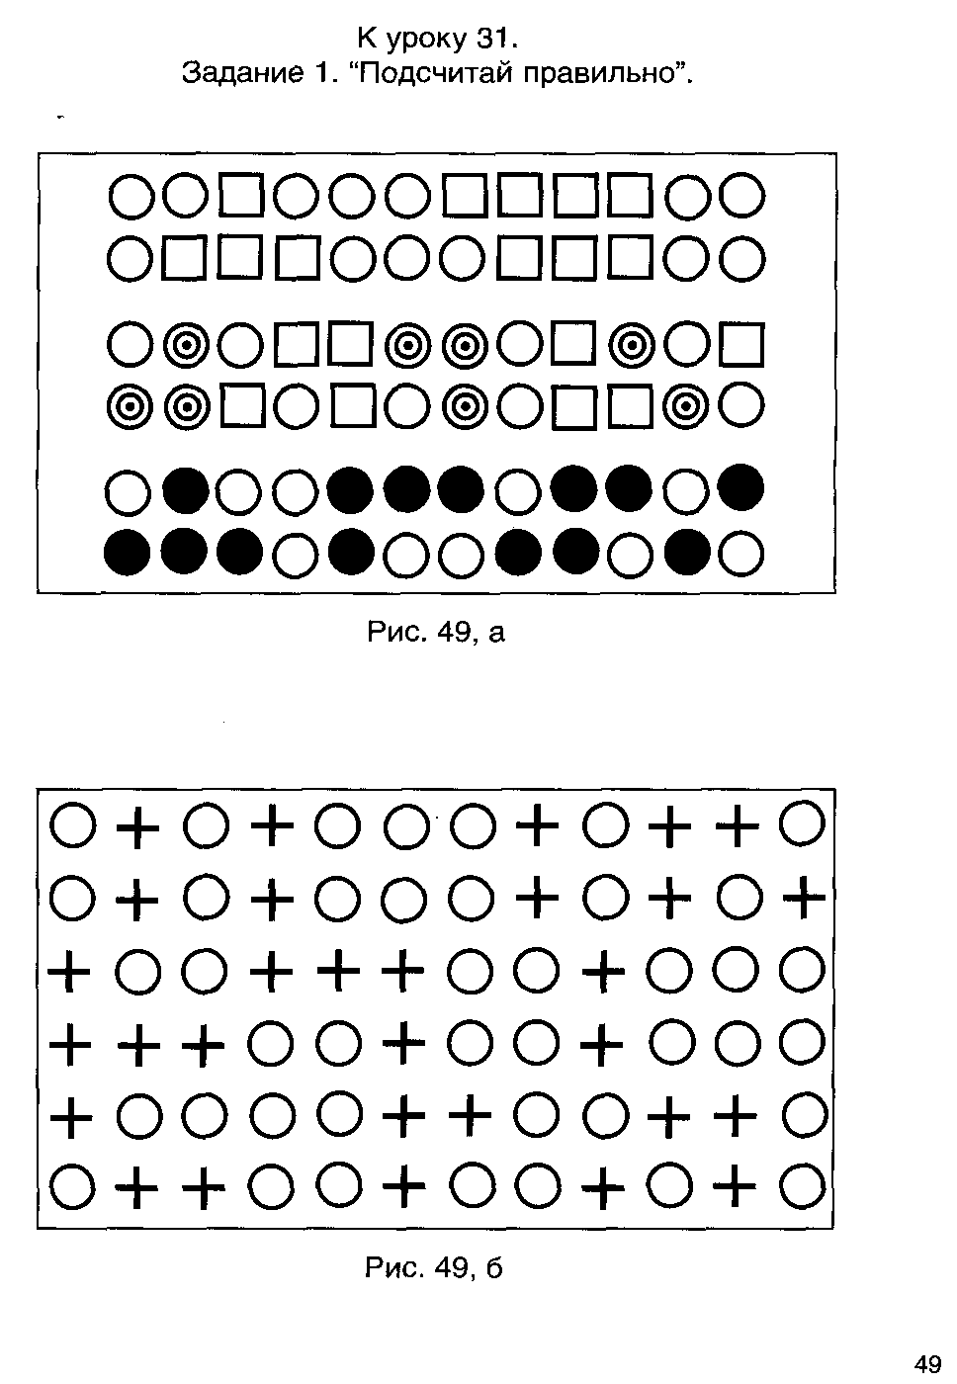
Приложение 